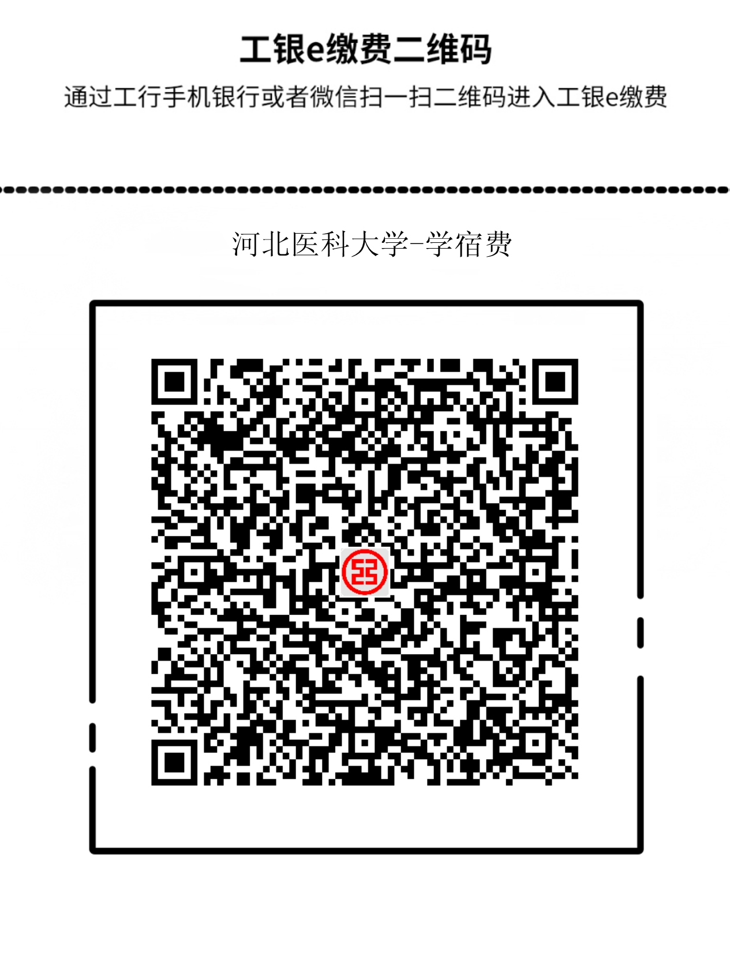
缴费须知：
- 用“中国工商银行”或“工银融e联”或微信，扫描二维码缴费。
2、（无工行卡或手机号不正确）请持卡、身份证和手机，到网点自助机开卡缴费。
3、微信缴费支持所有银联卡，工行APP缴费仅限工行卡，均免手续费。
河北医科大学-学宿费缴费指南
2.第二步
输入学生正确的缴费编码（学号）
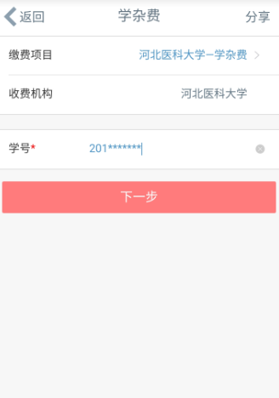
缴费项目选择“河北医科大学-学宿费”，学号输入学校告知的学生本人学号。

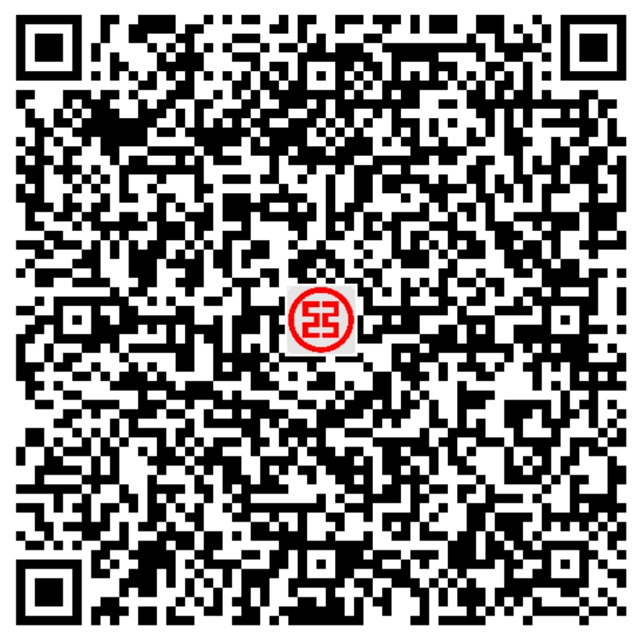 使用工行手机银行、融e联
1.第一步
河北医科大学 缴费二维码 或微信扫描左方二维码。
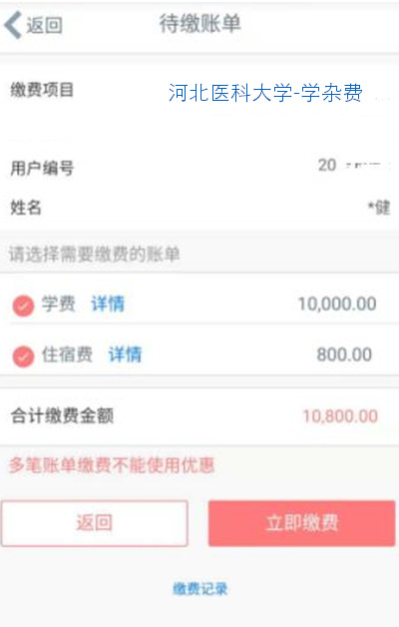

3.第三步

核对学校、账单金额、学生
学号和姓名是否正确，然后
点击“缴费”。
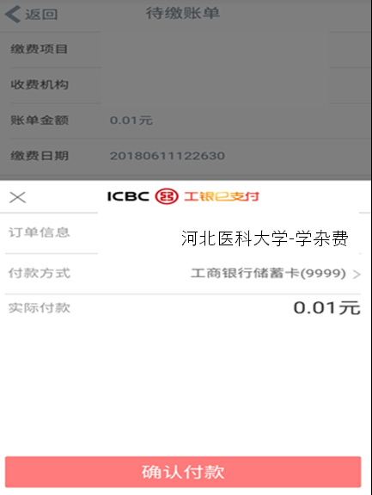

4.第四步
确认信息无误，点击
“确认付款”，按提示输入
预留手机号接收的验证码，
或输入密码后，缴费。
注：如您未开通工银e支付，请按提示，输入工行卡号及在柜面预留的手机号码，联动开通并完成支付。

注意事项：
- 除按上述方式缴费外，您还可以登录我行手机银行、网上银行、自助终端或柜面渠道进行缴费。通过手机银行和网上银行缴费的，无需登录，通过手机银行和网上银行--“e缴费”--“学宿费”，找到“河北医科大学-学宿费”缴费项目，其余操作见上述流程。
- 若您没有工行卡，需去校内网点办理银行卡，自助机具上即可进行缴费。
工银融e联新注册流程
进入“工银融e联”客户端—切换到右下角“我的”界面—点击“登陆/注册”—点击“自助注册”—输入手机号、验证码—设置密码—输入姓名、身份证号—输工行卡号、密码—完成注册
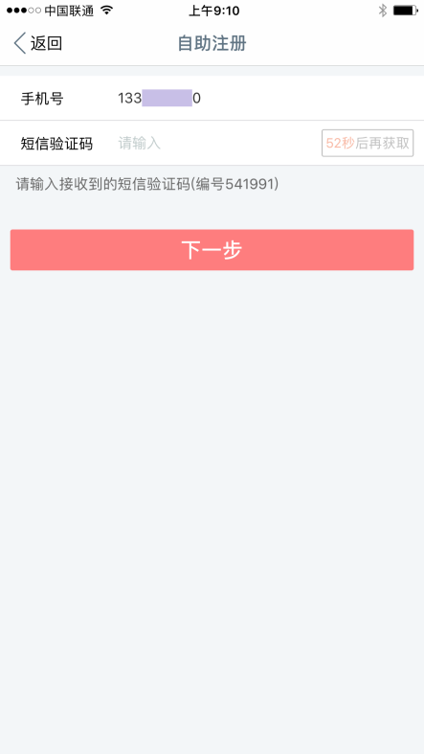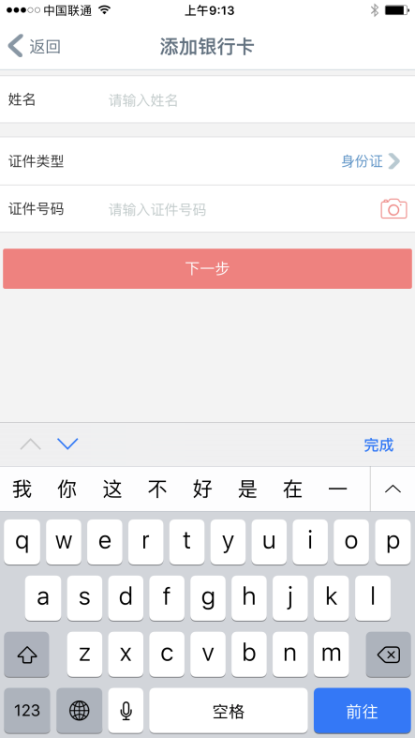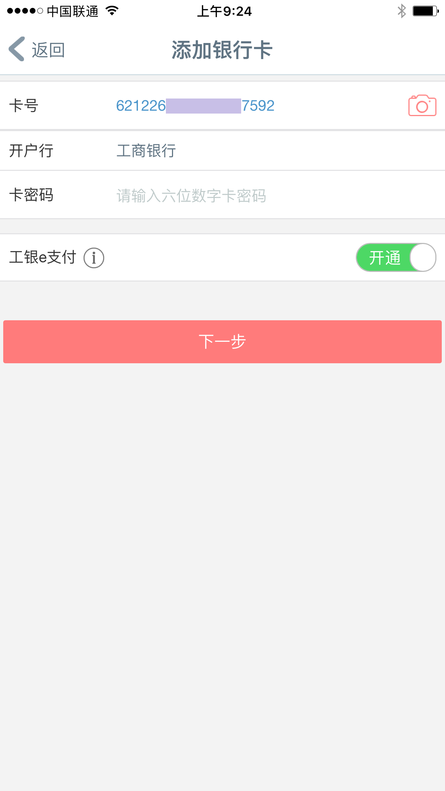
此处手机号
请输入办卡时
预留的手机号
输入需绑定的工行卡卡号
工银e支付点“开通”
否则无法支付
密码应设置大于8位
同时包含字母和数字

